Buchvorstellung

Sensibel für Finanzielle Grundbildung
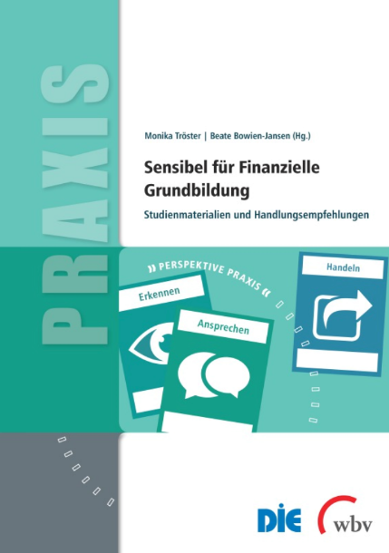
Studienmaterialien und Handlungsempfehlungen
Obwohl das Thema Finanzielle Grundbildung gesellschaftlich hoch relevant ist, gestaltet sich die Suche nach Angeboten schwierig. Zum einen fehlen Multiplikatorinnen und Multiplikatoren, zum anderen gestaltet sich die richtige Ansprache schwierig. Die Autorinnen wollen mit den Materialien Fachkräfte informieren und bei der konkreten Umsetzung ihrer Arbeit vor Ort unterstützen. Dieser zum Selbststudium geeignete Band richtet sich an Multiplikatorinnen und Multiplikatoren, d. h. Fachkräfte aus unterschiedlichen Disziplinen, die in den Bereichen Bildung, Beratung und Betreuung tätig sind (Planende und Lehrende in der Weiterbildung, Mitarbeitende der Schuldner- und Sozialberatung, der Jobcenter und Arbeitsagenturen, der Verbraucherberatung, Migrationsberatung, Flüchtlingsbetreuung, Familienzentren, Sparkassen und Banken etc.).
Beide Autorinnen, Monika Tröster und Beate Bowien-Jansen, arbeiten in der Abteilung „Programme und Beteiligung“ im Deutschen Institut für Erwachsenenbildung – Leibniz-Zentrum für Lebenslanges Lernen e.V.
Entwicklung der Materialien
Die erarbeiteten Materialien bauen u.a. auf praxisrelevanten Erfahrung, Erkenntnissen und Evaluationsergebnissen aus acht bundesweit durchgeführten Sensibilisierungsworkshops für Multiplikatorinnen und Multiplikatoren auf. Akteure aus Sozial- und Schuldnerberatungen, der Jobcenter und Arbeitsagenturen sowie der Weiterbildung und Familienbildung trugen in Diskussionsprozessen zur Entwicklung der Handlungsempfehlungen bei.
Ziel
Auf Basis des Kompetenzmodells „Finanzielle Grundbildung“ wurde ein Curriculum für Programmplanende und Lehrende entwickelt. Verschiedene Fortbildungskonzepte bilden die Basis für die Professionalisierung der Multiplikatorinnen und Multiplikatoren. Als erstes wurde das Konzept zur Sensibilisierung von Multiplikatorinnen und Multiplikatoren mit den folgenden Zielen entwickelt:
- wichtige inhaltliche Aspekte zu Finanzieller Grundbildung zu vermitteln,
- die Bedeutung von Sensibilisierung in diesem Kontext zu erläutern und
- die Funktion und Rolle der Multiplikatorinnen und Multiplikatoren als Schnittstellenakteure und Vertrauenspersonen zu beschreiben.
Inhalt
Hierzu bietet dieses Buch eine Anleitung, Materialien und beispielhafte Beschreibungen von Lehr-Lern-Situationen für die Durchführung eigener Sensibilisierungs-Veranstaltungen.
In den einzelnen Kapiteln setzen sich die Autorinnen mit Begrifflichkeiten und Kompetenzanforderungen auseinander. Sie erläutern die wichtige Bedeutung von Multiplikatorinnen und Multiplikatoren als Vertrauenspersonen für die Ansprache und Teilnehmendengewinnung in der Finanziellen Grundbildung. Ein mehrstufiges Sensibilisierungskonzept für interdisziplinäre Workshops wird skizziert.
Fakten und Hintergründe aus den Bereichen (Grund-)Bildung und Überschuldung werden ausführlich beschrieben. Dies soll dazu dienen, eine Wissensbasis zu schaffen und eine Einordnung der Finanziellen Grundbildung vornehmen zu können. Mittels eines Dreischritts
„Bedarfe erkennen – ansprechen – handeln“
steht den Lesern Studienmaterial zur Verfügung, um sich zu informieren und zu sensibilisieren.
Fazit
Der Band „Sensibel für Finanzielle Grundbildung“ bietet Multiplikatorinnen und Multiplikatoren neben umfangreichen Materialien und Handlungsempfehlungen eine fundierte Wissensbasis rund um das Thema „Finanzielle Grundbildung“. In vielen Videosequenzen, über QR-Codes abrufbar, werden einzelne Lehr-Lern-Situationen anschaulich dargestellt und Lösungsmöglichkeiten vorgestellt. Im Downloadbereich stehen Checklisten und weitere Materialien frei zur Verfügung.
Verlagsinformationen
Tröster, M. und Bowien-Jansen, B. (2019). Sensibel für Finanzielle Grundbildung. Studienmaterialien und Handlungsempfehlungen. Reihe: Perspektive Praxis. Bielefeld: wbv media.
Diese Publikation ist frei verfügbar zum Download unter Publikationen und wbv-open-access.de
Die Materialien zu diesem Band können heruntergeladen werden unter: wbv.de/artikel/43---0060
Diese Publikation ist unter folgender Creative-Commons-Lizenz veröffentlicht: CC BY-SA 4.0.

Lesen Sie auch
Mania, E. und Tröster. M. (2015). Finanzielle Grundbildung. Programme und Angebote planen. CC BY-SA 3.0 DE

Link zur Publikationen aktualisiert am 25.05.2021
CC BY SA by Susanne Witt für wb-web

